按秘密级事项管理
2021年辽宁省普通高等学校招生考试适应性测试
物理
注意事项：
1.答卷前，考生务必将自己的姓名、准考证号填写在答题卡上。
2.答选择题时。选出每小题答案后，用铅笔把答题卡对应题目的答案标号涂黑。如需改动，用橡皮擦干净后，再选涂其它答案标号。答非选择题时将答案写在答题卡上。写在本试卷上无效。
3.考试结束后，将本试卷和答题卡一并交回。
一、选择题：本题共10小题，共46分。在每小题给出的四个选项中，第1～7题只有一项符合题目要求，每小题4分；第8～10题有多项符合题目要求，每小题6分，全部选对的得6分，选对但不全的得3分，有选错的得0分。
1. 甲、乙两物体沿直线同向运动，其位置x随时间t的变化如图所示，甲、乙图线分别为圆弧、直线。下列说法正确的是（ ）
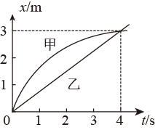
A. 甲做匀减速直线运动 B. 乙做匀加速直线运动
C. 第4s末，二者速度相等 D. 前4s内，二者位移相等
【答案】D
【解析】
【分析】
【详解】A．如果甲做匀减速直线运动，其位移时间图像为抛物线，A错误；
B．乙做匀速直线运动。B错误；
CD．图像的斜率表示速度，第4s末，二者的斜率不相等，所以速度不等，而二者的初末位置相同，所以位移相同。C错误；D正确。
故选D。
2. 如图所示。一束单色光从介质1射入介质2，在介质1、2中波长分别为₁、₂，频率分别为₁、₂，则（ ）
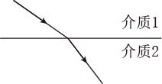
A. ₁<₂ B. ₁>₂ C. ₁<₂ D. ₁>₂
【答案】B
【解析】
【分析】
【详解】根据折射定律可知折射率小的介质角越大，因此，由
可得，因为光从一种介质进入另一种介质时频率不变，即
根据
可知波长与波速成正比，即。
故选B。
3. 中科院近代物理研究所利用兰州重离子加速器（HIRFL）通过“熔合蒸发”反应合成超重核并辐射出中子。下列可能合成该超重核的原子核组合是（ ）
A. ， B. ， C. ， D. ，
【答案】A
【解析】
【分析】
【详解】根据电荷数守恒和质量数守恒有
，
将选项代入检验得只有A符合。
故选A。
4. 匀强电场中有一与电场垂直的平面，面积为S，该电场的电场强度随时间的变化率为，静电力常量为k，则对应物理量的单位是（ ）
A. 欧姆 B. 伏特 C. 安培 D. 特斯拉
【答案】C
【解析】
【分析】
【详解】因为
单位为；由
可得
单位为；所以的单位为
根据电流的定义式
可知，该单位是安培。
故选C。
5. 如图所示，在xOy平面内有两个沿z轴方向（垂直xOy平面）做简谐运动的点波源S₁（1，0）和S₂（4，0），振动方程分别为、。两列波的波速均为1m/s，两列波在点B（2.5，3）和点C（4，4）相遇时，分别引起B、C处质点的振动总是相互（ ）
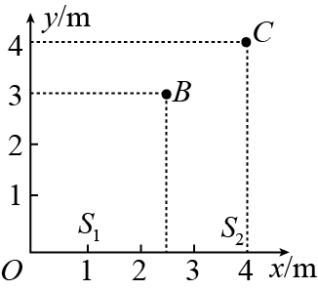
A. 加强、加强 B. 减弱、减弱
C. 加强、减弱 D. 减弱、加强
【答案】D
【解析】
【分析】
【详解】因为B点距两波源距离一样，而两波源的相位相反，所以在B处叠加总是相互减弱。由振动方程可知，周期为
波长为
C距两波源的距离差为
而两波源的相位相反，所以在C点振动总是加强。
故选D。
6. 如图所示，“凹”字形金属线框右侧有一宽度为3L的匀强磁场区域，磁场方向垂直于纸面向里。线框在纸面内向右匀速通过磁场区域，t=0时，线框开始进入磁场。设逆时针方向为感应电流的正方向，则线框中感应电流i随时间t变化的图像可能正确的是（ ）
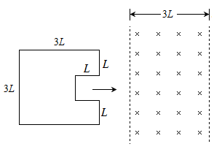
A. 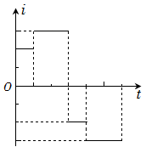 B. 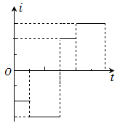
C 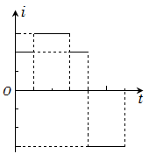 D. 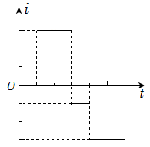
【答案】A
【解析】
【分析】
【详解】设运动的速度为v，线框总电阻为R，当时间 时，只有最右侧的两个短边切割磁感线，感应电流的方向为逆时针，大小为
当时，从右侧中间短边进入磁场，至左侧长边进入磁场，感应电流方向为逆时针，大小为
当时，从左侧长边进入磁场，至右侧的中间短边离开磁场，感应电流方向为顺时针，大小为
当时，从右侧中间短边离开磁场，至左侧长边离开磁场，感应电流方向为顺时针，大小为
故选A。
7. 如图所示，用轻绳系住一质量为2m的匀质大球，大球和墙壁之间放置一质量为m的匀质小球，各接触面均光滑。系统平衡时，绳与竖直墙壁之间的夹角为，两球心连线O₁O₂与轻绳之间的夹角为，则、应满足（ ）
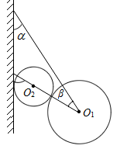
A.
B.
C.
D.
【答案】C
【解析】
【分析】
【详解】设绳子拉力为T，墙壁支持力为N，两球之间的压力为F，将两个球作为一个整体进行受力分析，可得
对小球进行受力分析，可得
联立得
故选C。
8. “嫦娥五号”探测器绕月球做匀速圆周运动时，轨道半径为r，速度大小为v。已知月球半径为R，引力常量为G，忽略月球自转的影响。下列选项正确的是（ ）
A. 月球平均密度为
B. 月球平均密度为
C. 月球表面重力加速度为
D. 月球表面重力加速度为
【答案】BD
【解析】
【分析】
【详解】AB．根据万有引力定律和牛顿第二定律可得
又
解得
A错误，B正确；
CD．由于
联立可得
C错误，D正确。
故选BD。
9. 电荷量相等的四个点电荷分别固定于正方形的四个顶点，O点是正方形的中心，电场线分布如图所示，取无限远处电势为零。下列说法正确的（ ）
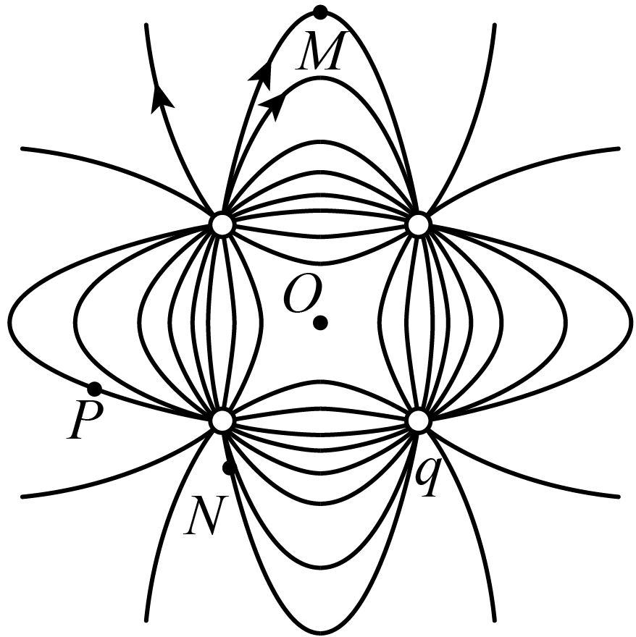
A. 正方形右下角电荷q带正电 B. M、N、P三点中N点场强最小
C. M、N、P三点中M点电势最高 D. 负电荷在P点的电势能比在O点的电势能小
【答案】AC
【解析】
【分析】
【详解】A．根据电场线的特点，正方形左上角电荷带正电，顺时针开始，第二个电荷带负电，右下角电荷带正电，第四个电荷带负电，A正确；
B．根据电场线的疏密，M、N、P三点中M点场强最小，B错误；
CD．依据对称性可知，O点电势为零，M点电势为零，N、P两点更接近负电荷，电势为负，所以三点中M点电势最高。将负电荷从P点移动到O点，电势升高，电场力做正功，电势能减少，所以负电荷在P点的电势能比在O点的电势能高，C正确，D错误。
故选AC。
10. 如图所示，甲、乙两滑块的质量分别为1kg、2kg，放在静止的水平传送带上，两者相距5m，与传送带间的动摩擦因数均为0.2。t=0时，甲、乙分别以6m/s、2m/s的初速度开始向右滑行。t=0.5s时，传送带启动（不计启动时间），立即以3m/s的速度向右做匀速直线运动，传送带足够长，重力加速度取10m/s²。下列说法正确的是（ ）
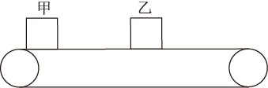
A. t=0.5s时，两滑块相距2m
B. t=1.5s时，两滑块速度相等
C. 0-1.5s内，乙相对传送带的位移大小为0.25m
D. 0-2.5s内，两滑块与传送带间摩擦生热共为14.5J
【答案】BCD
【解析】
【分析】
【详解】A．两物体变速运动时的加速度大小
根据
t=0.5s时，两滑块相距
A错误；
B．传送带启动时，甲物体的速度为
与皮带速度相等所用时间
因此在t=1.5s时，甲滑块速度与皮带相等
传送带启动时，乙物体的速度为
与皮带速度相等所用时间
因此在t=1.5s时，乙滑块速度与皮带相等
故1.5s时，两滑块速度相等，B正确；
C．0-0.5s内，乙相对传送带的位移大小为
1s-1.5s内，乙相对传送带的位移大小为
因此0-1.5s内，乙相对传送带的位移大小为
C正确；
D．甲相对传送带的位移
甲滑块传送带间摩擦生热量
乙滑块传送带间摩擦生热量
因此0-2.5s内，两滑块与传送带间摩擦生热
D正确
故选BCD。
二、非选择题：本题共5小题，共54分。
11. 某兴趣小组利用如图所示的实验装置来测量重力加速度。铁架台竖直放置，上端固定电磁铁M，A、B为位置可调节的光电门，均与数字计时器N相连。
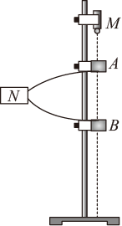
实验步骤如下：
①接通M的开关，吸住小球；
②将A固定在小球下方某一位置，调节B的位置并固定，测出A和B之间的距离h₁；
③断开M的开关，小球自由下落，记录小球从A到B的时间，重复测量3次对应于h₁的时间，平均值为t₁；
④保持A位置不变而改变B的位置并固定，测出A和B之间的距离h₂，重复测量3次对应于h₂的时间，平均值为t₂。
完成下列问题：
(1)本实验所用器材有；铁架台、电源电磁铁、光电门、数字计时器，小球和___________（填入正确选项前的字母）。
A．天平 B．刻度尺 C．游标卡尺
(2)重力加速度大小可表示为g=___________（用h₁、t₁、h₂、t₂表示）。
(3)另一组同学也利用该装置测量重力加速度，如果实验过程中保持B的位置不变而改变A的位置，那么该组同学___________（填“能”或“不能”）正确测得重力加速度。
【答案】 (1). B (2). (3). 能
【解析】
【分析】
【详解】(1)[1]实验需要测量A和B之间的距离，所以需要用刻度尺。因为没有记录小球过光电门的时间，所以不需要测量小球直径，故不要游标卡尺。故选B。
(2)[2]设过A时的速度为，从A运动到B，有
，
解得
(3)[3]倒过来分析，小球以相同的速度从B点竖直上抛，同理亦可以测得。
12. 某同学为定性探究光敏电阻阻值随光照强度变化的关系，设计了如图（a）所示的电路。所用器材有：置于暗箱（图中虚线区域）中的光敏电阻R_{G}、小灯泡和刻度尺；阻值为R的定值电阻；理想电压表V；电动势为E、内阻为r的电源；开关S；导线若干。
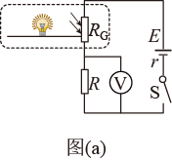
实验时，先按图（a）连接好电路，然后改变暗箱中光源到光敏电阻的距离d，记录电压表的示数U，获得多组数据如下表。
d/cm | 8.50 | 10.00 | 12.00 | 13.50 | 15.00 | 1700 | 18.50 | 20.00 | 22.00 | 23.50 | 25.00
U/mV | 271.0 | 220.0 | 180.0 | 156.7 | 114.9 | 114.0 | 94.8 | 89.5 | 78.6 | 72.5 | 65.0
回答下列问题：
(1)光敏电阻阻值R_{G}与电压表示数U的关系式为R_{G}=___________（用E、r、R、U表示）；
(2)在图（b）的坐标纸上补齐数据表中所给的第二组数据点，并作出U-d的非线性曲线：_________
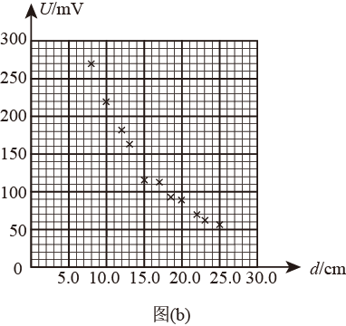
(3)依据实验结果可推断：光敏电阻的阻值随着光照强度的减小而___________（填“增大”或“减小”）；
(4)该同学注意到智能手机有自动调节屏幕亮度的功能，光照强度大时屏幕变亮，反之变暗。他设想利用光敏电阻的特性，实现“有光照射光敏电阻时，小灯泡变亮；反之变暗”的功能，设计了如图（c）路，则电路中___________（填“R₁”或“R₂”）为光敏电阻，另一个为定值电阻。
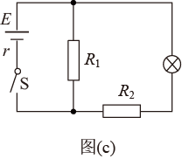
【答案】 (1). (2). 见解析 (3). 增大 (4). R₂
【解析】
【分析】
【详解】(1)[1]根据闭合电路欧姆定律，可得
解得
(2)[2]描点、连线如图所示
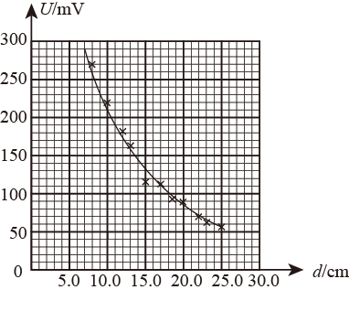
(3)[3]当光源距离光敏电阻越远时，光照强度越小，电压表示数越小，根据
可知，光敏电阻的阻值越大
(4)[4]如果R₁为光敏电阻，有光照射光敏电阻时，外电路总电阻变小，路端电压降低，灯泡变暗；当R₂为光敏电阻时，有光照射光敏电阻时，外电路总电阻变小，整个电路电流强度增大，内电压升高，路端电压降低，流过R₁的电流减小，因此流过灯泡的电流增大，灯泡变亮，因此R₂为光敏电阻。
13. 如图所示，水平圆盘通过轻杆与竖直悬挂的轻弹簧相连，整个装置处于静止状态。套在轻杆上的光滑圆环从圆盘正上方高为h处自由落下，与圆盘碰撞并立刻一起运动，共同下降到达最低点。已知圆环质量为m，圆盘质量为2m，弹簧始终在弹性限度内，重力加速度为g，不计空气阻力。求：
(1)碰撞过程中，圆环与圆盘组成的系统机械能的减少量；
(2)碰撞后至最低点的过程中，系统克服弹簧弹力做的功W。
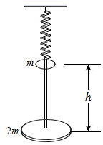
【答案】(1)；(2)
【解析】
【分析】
【详解】(1)圆环下落到碰前瞬间，有
圆环与圆盘相碰，有
，
解得
(2)碰撞后至最低点的过程中，由动能定理得
解得
14. 某民航客机在一万米左右高空飞行时，需利用空气压缩机来保持机舱内外气体压之比为4：1。机舱内有一导热气缸，活塞质量m=2kg、横截面积S=10cm²，活塞与气缸壁之间密封良好且无摩擦。客机在地面静止时，气缸如图（a）所示竖直放置，平衡时活塞与缸底相距=8cm；客机在高度h处匀速飞行时，气缸如图（b）所示水平放置，平衡时活塞与缸底相距=10cm。气缸内气体可视为理想气体，机舱内温度可认为不变。已知大气压强随高度的变化规律如图（c）所示地面大气压强p₀=1.0×10⁵Pa，地面重力加速度g=10m/s²。
(1)判断气缸内气体由图（a）状态到图（b）状态的过程是吸热还是放热，并说明原因；
(2)求高度h处的大气压强，并根据图（c）估测出此时客机的飞行高度。
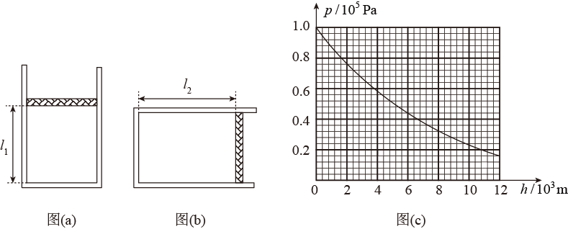
【答案】(1)吸热；(2) ，10⁴m
【解析】
【分析】
【详解】(1)根据热力学第一定律
由于气体体积膨胀，对外做功，而内能保持不变，因此吸热。
(2)初态封闭气体的压强
根据
可得
机舱内外气体压之比4：1，因此舱外气体压强
对应表可知飞行高度为10⁴m
15. 如图所示，在第一、四象限的和区域内存在磁感应强度大小可调、方向相反的匀强磁场；在第二、三象限内存在沿y轴负方向的匀强电场。带电粒子以速度v₀从点P（-4d，1.5d）沿x轴正方向射出，恰好从O点离开电场。已知带电粒子的质量为m、电荷量为q（q>0），不计粒子的重力。
(1)求匀强电场的电场强度大小E；
(2)若磁感应强度大小均为B₁时，粒子在磁场中的运动轨迹恰好与直线y=-1.5d相切，且第一次离开第四象限时经过x轴上的S点（图中未画出）求B₁；
(3)若磁感应强度大小均为B₂时，粒子离开O点后，经n（n>1）次磁偏转仍过第(2)问中的S点。求B₂与B₁的比值，并确定n的所有可能值。
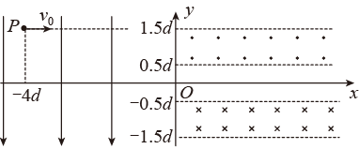
【答案】(1)；(2)；(3)，（n取正整数）
【解析】
【分析】
【详解】(1)粒子在电场中做类平抛运动，则有
，
联立解得
(2)由几何关系可得
则
粒子从O点出电场时的速度为
粒子在磁场中轨迹如图所示，则
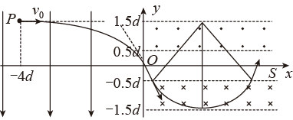
由几何关系有
联立解得
(3)粒子在磁场中的偏转由几何关系，则有
其中
解得
则
为了粒子能进行多次偏转则
得
（n取正整数）

